Programmation orientée objet

# Question 1 :

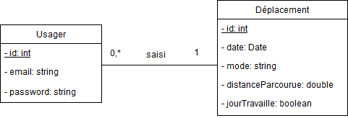

Nous avons décidé d’ajouter un identifiant unique de type **int** pour la table **Usager** afin de faciliter son utilisation et améliorer les performances.

**Note :** Il aurait également été possible de séparer le mode et d’en faire une entité à part entière.

# Question 2

Lors de la création de **Test1**, nous avons dans un premier temps créé des usagers :

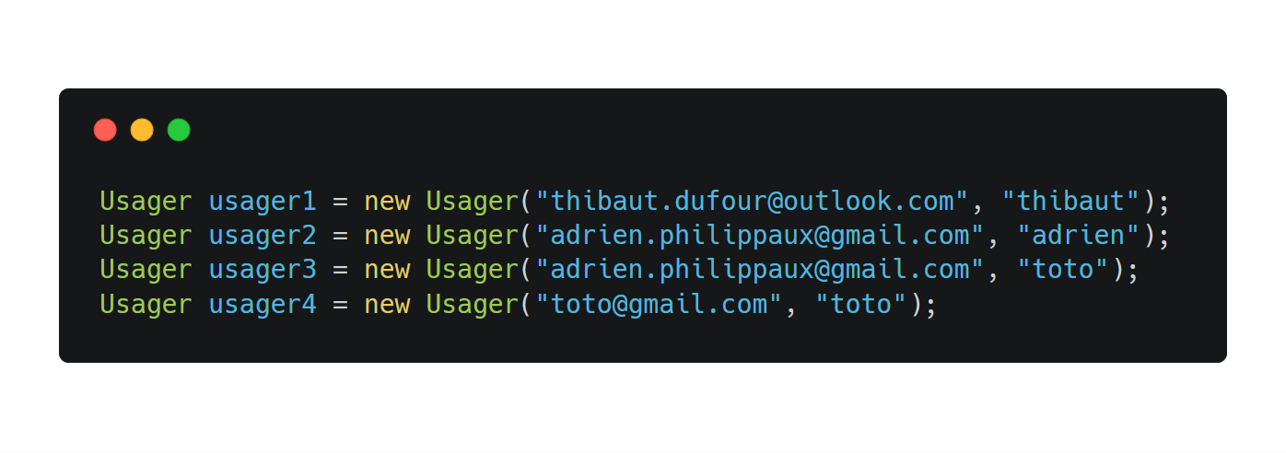

L’usager 3 a volontairement la même adresse email que le 2 afin de tester le fait que l’email doit être unique.

Puis nous avons créé des déplacements :

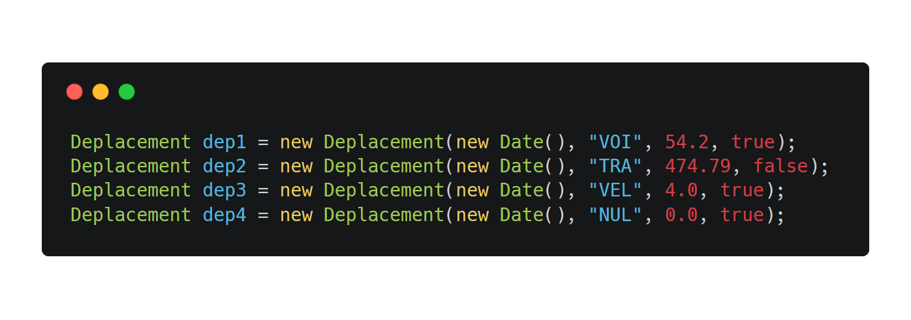

Pour chaque usager, nous allons ensuite lui affecter un ou plusieurs déplacement(s).

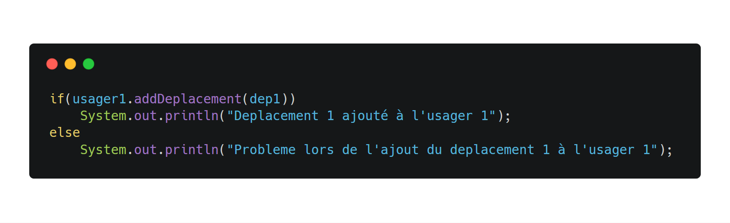

Lors de l’ajout des usagers à la classe DAO, nous avions également ajouté les déplacements, ce qui nous a posé des problèmes.

Enfin, nous effectuons un affichage sur les différents éléments (usagers + déplacements) puis effectuons des modifications avant de les afficher à nouveau. Voici les éléments que nous avons effectués :

* Affichage de tous les usagers
* Suppression de l’usager 4
* Update de l’usager 1
* Affichage de tous les usagers
* Affichage de tous les déplacements
* Affichage des déplacements de l’usager 1
* Affichage de tous les déplacements
* Suppression du déplacement 4
* Update du déplacement 3
* Affichage de tous les déplacements

# Question 3

Afin d’utiliser JDBC, nous avons créé les classes nécessaires, nous avons modifié la **DAO Factory** afin d’ajouter une classe : **DAOFactoryJDBC.**

Nous avons également créé les classes JDBCUsagerDao et JDBCDeplacementDAO qui contiennent toutes les requêtes nécessaires.

Enfin, nous avons testé les différentes classes et requête à l’aide de la classe **Test2.**